LISA 1
Tööleht kodus leiduvate tööriistadega
Käsitletavad teemad: töövahendid, abi vanematele, kodutööd, erinevad vigastuste põhjused.
Ülesanne: lõpetada joonistus ja kirjutada esemete nimetused.
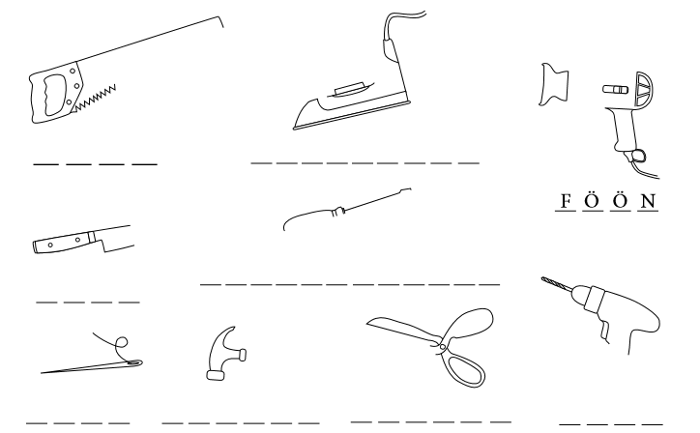

Õiged vastused: 1. Saag 2. Triikraud 3. Föön 4. Nuga 5. Kruvikeeraja 6. Nõel (ja niit) 7. Haamer 8. Käärid 9. Puur (elektriline puurmasin)
Allikas: https://intra.tai.ee/images/prints/documents/135782745515_Abimaterjal_Tervelt%20ja%20ohutult_2011.pdf

